Rimini, 13 ottobre 2017

“L’ALBERGO”: PRESENTAZIONE NUOVO VOLUME DELLA COLLANA
“LE BUSSOLE” AL SIA GUEST DI RIMINI
Guida pratica per chi sceglie l’impresa dell’ospitalità
Un manuale di business per l’impresa alberghiera che ruota intorno al mondo dell’ospitalità, fatto di informazioni utili e suggerimenti concreti con particolare attenzione alle potenzialità del web, e rivolto a tutti coloro che intendono aprire o gestire un hotel ma anche a chi si misura quotidianamente con le dinamiche di un’attività ricettiva.
“L’albergo” è il titolo del volume che va ad aggiungersi alla collana “Le bussole”, presentato dal presidente di Confcommercio, Carlo Sangalli e da Bernabò Bocca, presidente di Federalberghi, in occasione della 66^ edizione del Sia Guest di Rimini.
Sulla falsa riga degli altri volumi della collana, “L’albergo” rappresenta una sorta di vademecum ad uso dell’albergatore, ricco di suggerimenti pratici per facilitare l’approccio con il mondo dell’accoglienza. Scritto con un linguaggio concreto, il testo si focalizza sulle attività principali dell’impresa alberghiera approfondendo il tema di internet e dei social media: strumenti che, se si conoscono bene, possono rivelarsi di estrema efficacia per la promozione di un’azienda, l’ampliamento della sua clientela o per il rinnovamento della sua gestione.
“Il Turismo da sempre, e oggi più che mai, rappresenta un settore fondamentale per la nostra confederazione e, più in generale, per la crescita economica nazionale. Non è un caso la collaborazione convinta che abbiamo dato al Piano strategico di sviluppo del turismo 2017-2022. Oltre agli aspetti legati alla tutela e alla rappresentanza abbiamo fatto nostra sempre più l’esigenza di fornire servizi e strumenti concreti di sostegno all’attività quotidiana dei nostri imprenditori”, ha sottolineato il presidente di Confcommercio Carlo Sangalli. Sono, quindi, molto soddisfatto di presentare questa Bussola dedicata all’Albergo, un’attività imprenditoriale complessa, influenzata da molte variabili, e nello stesso tempo così importante per il nostro Paese, perché l’albergatore è il primo collegamento tra il turista e il territorio e, pertanto, è un attore protagonista del marketing territoriale.”

“Questa guida è il frutto di una collaborazione virtuosa tra Federalberghi e Confcommercio. E’ stata concepita con l’obiettivo di diventare strumento utile nelle mani di tutti coloro che intraprendono il loro percorso nell’impresa alberghiera o già ne sono parte – ha detto il presidente di Federalberghi, Bernabò Bocca – Il nostro lavoro è dedicato proprio a questi “operatori dell’accoglienza”, i quali si confrontano ogni giorno con mille opportunità, ma anche con tante difficoltà non sempre prevedibili che peraltro richiedono soluzioni veloci ed efficaci. Nulla infatti deve essere sottovalutato in un processo di crescita progettato per il buon rendimento di un’impresa – aggiunge Bocca - Nell’era del web è indispensabile investire nell’innovazione. Il settore della ricettività è stato tra i primi a doverlo fare, travolto dall’onda delle agenzie on line e del nuovo modo di confezionare il viaggio. Il successo di un’impresa scaturisce anche dalla capacità di intercettare e assecondare i mutamenti del mercato, accostando a ciò una sensibilità particolare che il comparto turistico deve esprimere nei confronti del consumatore finale. Nelle pagine di questo manuale – ha concluso Bocca – si potranno trovare le risposte o quanto meno i suggerimenti pratici per imparare a cavalcare il potenziale enorme che il web rappresenta per l’impresa alberghiera”.

Il sistema Federalberghi ha organizzato un ciclo di seminari dedicati all'approfondimento delle tecniche e delle buone prassi illustrate nel manuale. I primi appuntamenti, dedicati alle vendite online ed alle tecniche di disintermediazione, si svolgeranno a Bari, Bologna, Chianciano, Jesolo, Perugia, Riccione e Roma
Le imprese aderenti a Federalberghi ed a Confcommercio possono ottenere gratuitamente l'edizione elettronica del volume, facendone richiesta alla propria associazione territoriale.

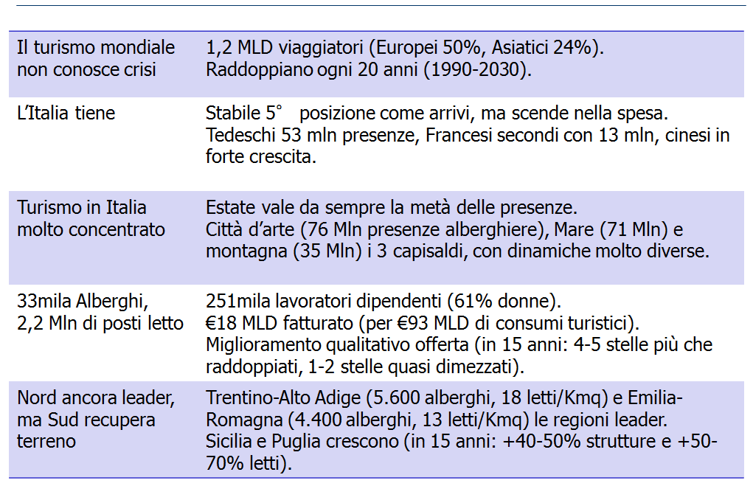
ALCUNI DATI DI BASE SUL SETTORE
L’OFFERTA RICETTIVA ITALIANA IN DETTAGlIO
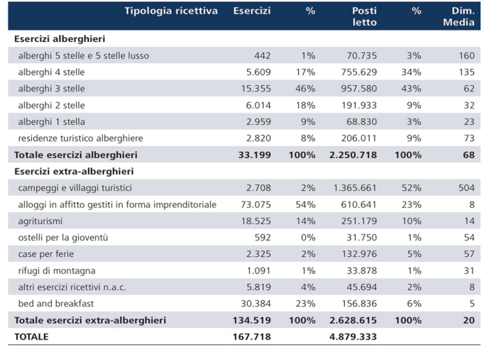

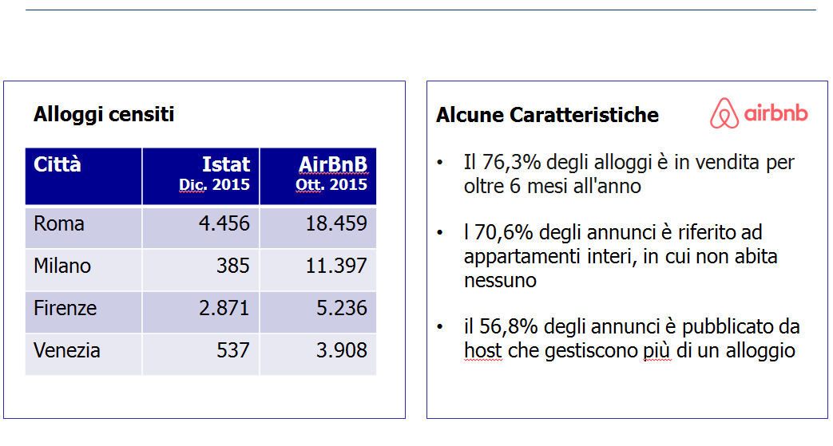
SHARING ECONOMY O AFFITTACAMERE?

